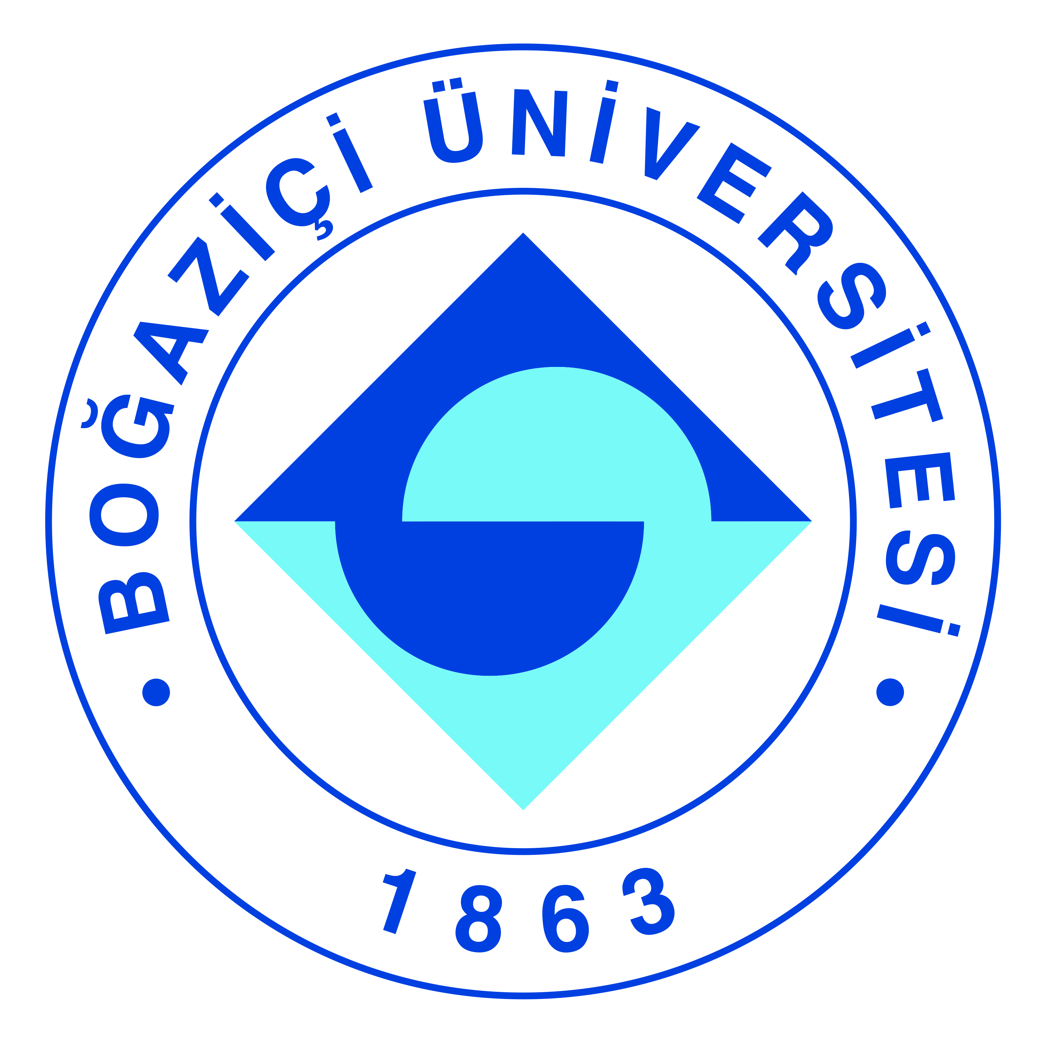

Basın Bülteni
29 Haziran 2020

Beyin tümörlerindeki genetik mutasyonlar makine öğrenmesiyle belirleniyor

Boğaziçi Üniversitesi Biyomedikal Mühendisliği Enstitüsü Bilişimsel Görüntüleme Laboratuvarı kurucusu öğretim üyesi Doç. Dr. Esin Öztürk Işık’ın yürütücülüğünde, Acıbadem Mehmet Ali Aydınlar Üniversitesi işbirliği ile beyin tümörlerinde genetik mutasyonların ameliyat öncesi makine öğrenme yöntemleri ile tespiti amacıyla araştırma projesi yürütülüyor. Tıp ve mühendislik alanlarından uzmanların birlikte çalıştığı proje iki sene boyunca devam edecek.

‘Beyin Zarı Tümörlerinin Genetik Alt Tiplerinin Noninvaziv Belirlenmesi Amaçlı İleri Manyetik Rezonans Görüntüleme ve Makine Öğrenme Temelli Ürün Geliştirilmesi’ başlıklı TÜBİTAK 1001 projesi kapsamında yürütülen çalışma hakkında bilgi veren Doç. Dr. Esin Öztürk Işık, meningiomların 40 yaş ve üstü erişkinlerde %35 oranı ile en sık görülen ve %80’i iyi huylu davranan beyin zarı tümörleri olup, Türkiye’de son yıllarda binlerce kişiyi etkilediğini aktardı.
Doç. Dr. Öztürk Işık, söz konusu araştırmada manyetik rezonans görüntüleme verilerini derin öğrenme algoritmaları yoluyla analiz ettiklerini şöyle aktardı:
‘’Beyin zarı tümörü olan meningiomlar, yaşlı bireylerde daha sık görülüyor ve yaş ortalaması sürekli artan toplumumuzda giderek daha fazla önem kazanan bir sağlık sorununa dönüşüyor. Beyin zarı tümörlerinin %80’i iyi huylu ve derece I iken, derece III olanlar hızla büyüme ve çevre dokuya yayılma eğilimindeler.

Son yıllarda beyin tümörü biyolojisini daha iyi anlamada çeşitli genetik biyobelirteçler öne çıkmış durumda. Bu belirteçler beyin tümörü sınıflandırma kriterlerine eklenmişlerdir. Bu genetik biyobelirteçler, beyin tümörlerini teşhis etmek ve tümör biyolojilerini, tedavi yanıtlarını, nüks paternlerini ve hayatta kalma oranlarını daha doğru tahmin etmek için günümüzde klinikte büyük önem kazanmışlardır. Meningomların %60’dan fazlasının nörofibromatozis tip 2 (NF2) gen bozuklukları sonucu ortaya çıktıkları biliniyor. Moleküler çalışmalar, NF2 değişikliği taşıyan ve meningiomların büyük kısmını oluşturan bu moleküler alt grubun “kromozomal instabilite” taşıdığını ve bu tümörlerin zaman içinde daha kötü davranışlı, çevre dokuları istila eden ve hızlı büyüyen formlara dönüşebildiklerini göstermiştir. Meningiomlarda NF2 genindeki değişikliğin ameliyat ya da radyoterapi gibi tedavi yöntemlerinin uygulanması öncesinde bilinmesi, tedavi kararını ve tedavi şeklini belirgin şekilde etkileme potansiyeli taşımaktadır. Meningiomlarda NF2 mutasyonu bilgisini non-invaziv biçimde verebilecek bir ürün hâlihazırda mevcut değildir’’.

Beyin zarı tümörleri ameliyat öncesi tespit edilecek
Öztürk Işık, Acıbadem Mehmet Ali Aydınlar Üniversitesi’nde Prof. Dr. Alp Dinçer’in uyguladığı ileri manyetik rezonans görüntüleme (MRG) ölçümlerinden elde edilen bulguları biyoistatistiksel analizler ve derin öğrenme algoritmalarıyla değerlendirerek, NF2 gen bozukluğu taşıyan beyin zarı tümörlerini ameliyat öncesi tespit etmeyi amaçladıklarını aktardı. ‘’NF2 gen bozukluklarını ameliyat öncesi tespit edebilirsek tedavi planlamasına yardımcı olabileceğimizi düşünerek bu projeyi yazdık’ diye devam eden Doç. Dr. Öztürk Işık, derin öğrenme algoritmalarının bu iş için kullanılacağını sözlerine ekledi. Doç. Dr. Öztürk Işık bu çerçevede, ilk etapta 100 meningiom hastasından alınan manyetik rezonans görüntüleriyle, uzmanlar tarafından yapılmış klinik değerlendirmelerin kullanılacağını belirtti.
Ayrıca eş zamanlı olarak, Prof. Dr. Alp Dinçer’in yürütücülüğünde devam eden bir TÜBİTAK 1003 projesi kapsamında, yine sık görülen bir beyin tümörü olan gliomlarda, hasta sağ kalımını çok etkileyen izositrat dehidrogenaz (IDH) mutasyonunun tespiti için ürün geliştirme üstüne benzer çalışmalar yürüttüklerini ve bu alanda deneyim sahibi olduklarını vurguladı. Öztürk Işık, bu projede de ilk etapta yaklaşık 200 hasta verisi kullanılacağını ekledi.
Tıp ve mühendislik işbirliği kritik önem taşıyor
Projenin tıp ayağını Acıbadem Mehmet Ali Aydınlar Üniversitesi Tıp Fakültesi Dahili Tıp Bilimleri Radyoloji Anabilim Dalı’ndan Prof. Dr. Alp Dinçer, Cerrahi Tıp Bilimleri Beyin ve Sinir Cerrahisi Anabilim Dalı’ndan Prof. Dr. Koray Özduman, Prof. Dr. M. Necmettin Pamir, ve Dr. Öğretim Görevlisi Murat Şakir Ekşi, ve Patoloji Anabilim Dalı’ndan Doç. Dr. Ayça Erşen Danyeli oluştururken, projenin mühendislik ayağında Acıbadem Mehmet Ali Aydınlar Üniversitesi Biyomedikal Cihaz Teknolojisi bölümünden Prof. Dr. Alpay Özcan ve Tıp Mühendisliği’nden Doç. Dr. Özge Can görev alıyor.
İleri MR teknikleri için veri alımı, görüntü işleme ve analiz yazılımları geliştiriliyor

Boğaziçi Üniversitesi’nde 2015 yılında kurulan Biyomedikal Mühendisliği Enstitüsü Bilişimsel Görüntüleme Laboratuvarı’nda Acıbadem Mehmet Ali Aydınlar Üniversitesi, İstanbul Üniversitesi, Ege Üniversitesi ve Yeditepe Üniversitesi ile çeşitli işbirlikleri çerçevesinde devam eden projeler kapsamında, klinikte doktorlara yardımcı ileri MR görüntüleme teknolojilerinin geliştirilmesi ve kliniğe aktarımı için çalışmalar yürütülüyor.

Basın Bilgi: Boğaziçi Üniversitesi Kurumsal İletişim Ofisi
Metin Göksel, metin.goksel@boun.edu.tr, 0 532 366 65 51
Duygu Durgun, duygu.durgun@boun.edu.tr, 0532 484 89 42

